Súťažná téma: Chlieb, pečivo, obilniny, ryža, cestoviny

Ciele: Netradičným spôsobom sprostredkovať deťom každodennú tému – jedlo a jedenie tak, aby to bola téma pre deti príťažlivá, zaujímavá, poučná aj hravá zároveň. Podporovať a pestovať u detí vhodné stravovacie návyky. Rozvíjať u detí finančnú gramotnosť.
Integrované
predmety: Slovenský jazyk, matematika, hudobná výchova, výtvarná výchova

Ročník: tretí

Úlohy: 1. Brainstorming: téma chlieb, pečivo, obilniny, ryža, cestoviny
2. Pojmová mapa
3. Chlieb - výroky o chlebe, vysvetlenie výrokov
- príbeh chleba (nasadené klasy vyrobené zo špiliek a
papiera, kombajn, mletie, múka, cesto, chlieb)
- poznať rôzne druhy chleba (jačmenný, ražný, zemiakový,
rascový, pšeničný, celozrnný)
- chlieb v iných jazykoch
4. Energizér - naučiť sa a zaspievať si pracovnú pieseň „Povedal mi
jeden chlapec“
5. Matematika netradične – exkurzia
6. Energizér – súťaž v prekladaní ryže čínskymi paličkami
7. Vypracovanie pracovného listu – kvíz
8. Výtvarná výchova – vykladaný obrázok, jesenné slniečko
9. Hovorme o jedle – zdravá desiata

1. Brainstorming
Pri hľadaní nových riešení, aj ako motivácia, sa používa brainstorming – burza nápadov. Nápady sa zapisujú na tabuľu, nápady sa analyzujú a hľadajú sa v nich súvislosti. Táto metóda sa používa hlavne pri výklade nového učiva. Všetci žiaci reagujú na nové pojmy, učiteľ sa snaží o to, aby boli žiaci aktívne prítomní na vyučovacej hodine. Nekritizujeme.
Deti vymysleli tieto nápady: zdravie, výživa, chuť do jedla, robota, učenie, počasie, zbieranie, polia, úroda, pekáreň, mestá, cesta, pekáreň, spracovávanie, sústredenie, traktor, zoznamovanie, príroda, cesto, cesnak, mrkva, hrachová kaša, obilie.

2. Pojmová mapa
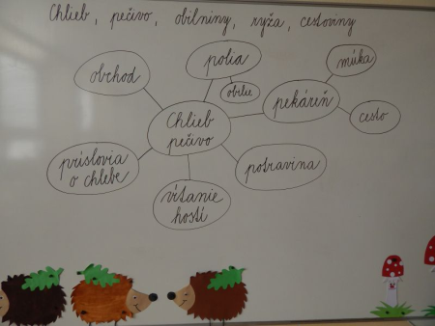
Ďalšou aktivitou nášho vyučovania bola pojmová mapa. Tvorba pojmovej mapy je ovplyvnená doterajšími skúsenosťami, štýlom učenia sa žiaka, mierou pochopenia učiva a pod. Sú to diagramy, ktoré vyjadrujú vzťahy medzi pojmami. Spoločne sme vytvorili takúto pojmovú mapu:

3. Výroky o chlebe - so žiakmi sme si jednotlivé výroky vysvetlili.
Kto do teba kameňom – ty doňho chlebom.
Koláče sa prejedia, chlieb nie.
Reči sa hovoria, chlieb sa je.
Kto nemá chlieb je chudobný, kto nemá rozum, je ešte chudobnejší.

Motivačný rozhovor - Príbeh chleba
Najskôr sa zaseje na pole obilie, ktoré musí vyrásť (deti si obilie vystrihli z papiera). Keď majú klásky zlatú farbu (čierno-biele klásky vymaľujú žltou farbou a nalepili ich na spoločný výkres – zasiali na pole) a ich hlávky sa skláňajú pod svojou vlastnou ťarchou k zemi, nastal čas, aby na polia prišiel kombajn (dramatizácia a obrázok kombajnu žiak pripne na tabuľu). Pri žatí kombajn oddelí zrno od slamy a pliev. Pozbierané obilie sa pomelie na múku, z ktorej sa bude piecť chlieb (na tabuli nám vznikla pekná rovnica).

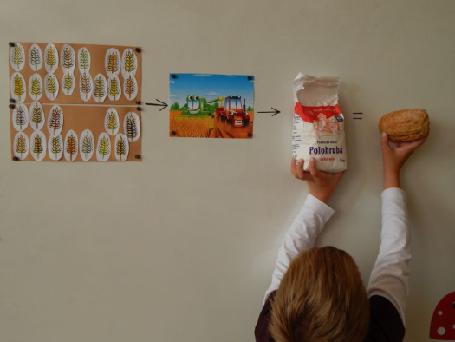
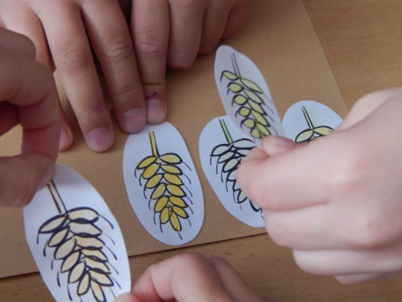

Vedeli ste, že v našej krajine sa chlebom dokonca vítajú odnepamäti vážení hostia? Ponúknuť vzácnu návštevu chlebom a soľou je pradávny zvyk, pochádzajúci z obdobia Veľkomoravskej ríše. Bochník chleba symbolizuje život a soľ zasa zdravie.
Deti, každé ráno by ste mali začínať vyváženými raňajkami, napríklad s chutným chlebíkom. S rodičmi si môžete v obchode vybrať z rôznych druhov: jačmenný, ražný, zemiakový, rascový, pšeničný alebo celozrnný. Po chutných a zdravých raňajkách potom aj tie najväčšie prekážky v škole zvládnete ľavou zadnou!
Vedeli ste deti, ako chlieb nazývajú napríklad v Nemecku alebo v Anglicku?
Roztrieď kartičky podľa abecedy (podľa prvého slovenského názvu).
Chlieb v iných jazykoch

anglicky – bread
arabsky – خبز
arménsky – հաց
bulharsky – хляб
česky – chléb
čínsky -麵包
dánsky – brød
estónsky – leib
fínsky – leipä
francúzsky – pain
grécky – ψωμί
gruzínsky - პური
hebrejsky - לחם
holandsky – brood
chorvátsky – kruh
japonsky - パン
latinsky – panem
litovsky – duona
maďarsky – kenyér
nemecky - das Brot
nórsky – brød
poľsky – chleb
portugalsky – pão
rumunsky – pâine
rusky – хлеб
slovensky – chlieb
španielsky – pan
švédsky – bröd
taliansky – pane
turecky – ekmek
ukrajinsky – хліб
vietnamsky - bánh mì

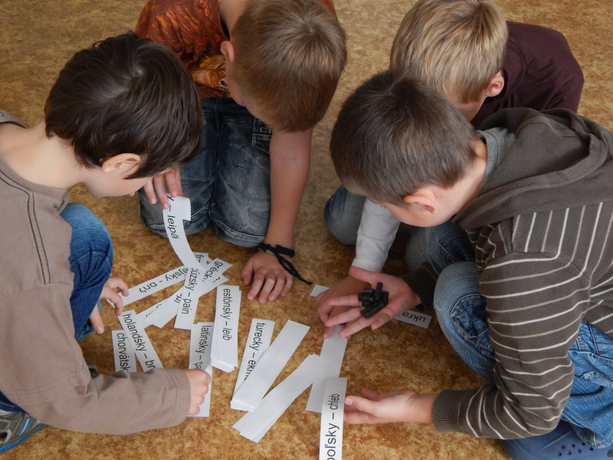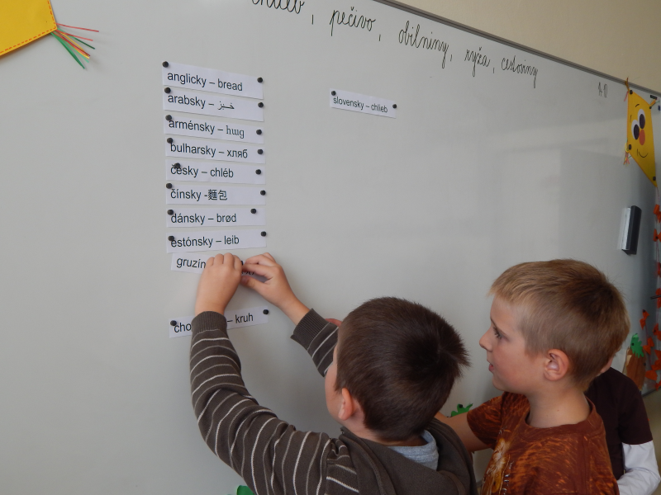

4. Energizér
Naučíme sa ľudovú pracovnú pesničku – Povedal mi jeden chlapec, ktorú si všetci spoločne zaspievame (vytlačený text piesne deti vopred dostali do rúk).
Text piesne:
1. Povedal mi jeden chlapec, že ja neviem chleba napiecť,
[:Trenčín, Trnava, ruža voňavá, chleba napiecť.:]
2. A ja som to tak spravila, chlebíka som zamiesila,
[:Trenčín, Trnava, ruža voňavá, zamiesila.:]
3. Taký sa mi chlieb podaril, ako by ho šuhaj spravil,
[:Trenčín, Trnava, ruža voňavá, šuhaj spravil.:]
4. Spod tej kôrky voda tiekla a spod druhej myš utiekla,
[:Trenčín, Trnava, ruža voňavá, myš utiekla.:]

5. Netradičná matematika
V miestnych potravinách alebo supermarkete sa vopred ohlásime, aby bol vedúci predajne na žiakov pripravený Potom už môže netradičná hodina matematiky začať!
Žiakov rozdelíme do piatich skupín (výhodou je, keď učiteľke príde pomôcť aspoň jeden rodič, ktorý zatiaľ „postráži“ skupinku, ktorá nesúťaží). Každá skupina dostane jeden pracovný list. Úlohou skupiny bude v časovom limite 5 minút vyplniť tabuľku z pracovného listu. Žiaci v skupine si samozrejme môžu navzájom poradiť. Musia sa zorientovať v produktoch, ich cenách a správne ich vpísať do pripravenej tabuľky. Po presune do školy žiaci ďalej pracujú s údajmi, ktoré si zapísali do tabuľky a vypracovávajú zadané úlohy.
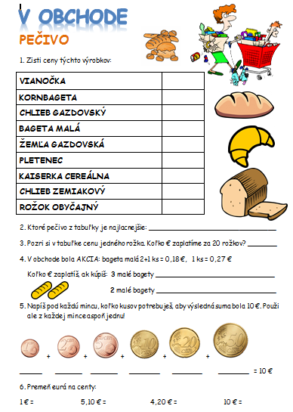

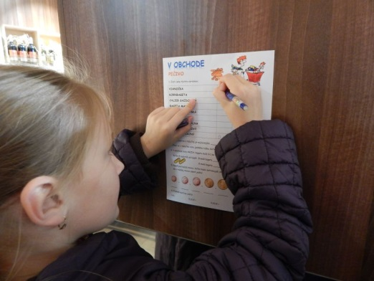
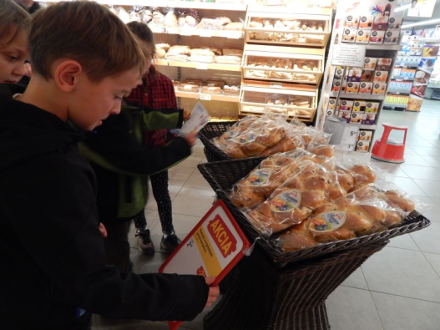
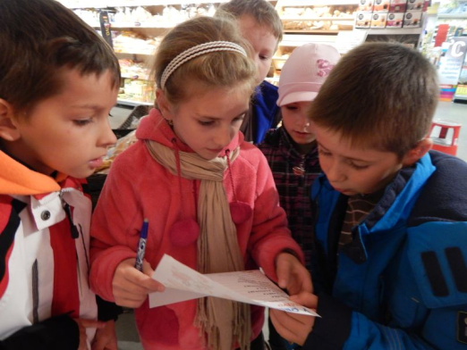

6. Energizér:
Ryža je dôležitou súčasťou našej stravy, pretože je ľahko stráviteľná, nevyvoláva alergie, neobsahuje cholesterol a má veľmi málo tukov. Obsahuje sacharidy, ktoré telu dodávajú energiu. Ryža tiež znižuje krvný tlak a potláča zvýšenú chuť do jedla, preto je vhodná aj pri viacerých diétach. V súčasnosti vedci tvrdia, že ryža bola prvýkrát vypestovaná v Číne asi pred 9000 rokmi. V čínskej kultúre stravovania majú paličky veľký význam. Pre Číňanov je to najdôležitejší príbor už viac než 3000 rokov. Fungujú skoro ako pinzeta. Pre začiatočníkov je používanie paličiek zo začiatku veľká veda. Tak bude najlepšie, keď si to hneď aj vyskúšame!
Pred začiatkom sedavej aktivity, a po informáciách o tejto ázijskej plodine, som zaradila súťažnú aktivitu. Traja zruční dobrovoľníci súťažia o to, kto najrýchlejšie čínskymi paličkami uloží rozsypanú ryžu naspäť do krabičky (Poznámka: paličky zoženiete v každej čínskej reštaurácii, ja som kúpila tri páry za 1 €).

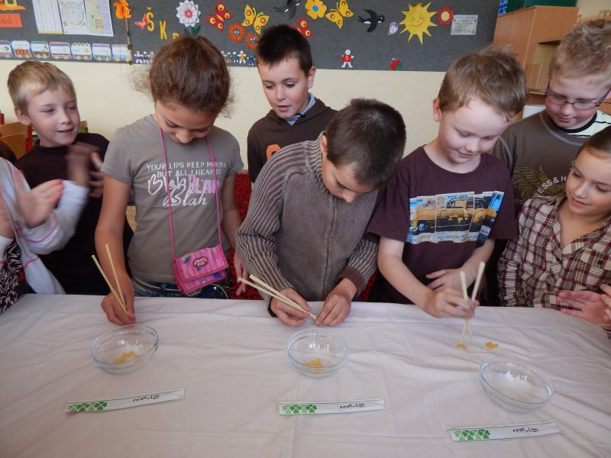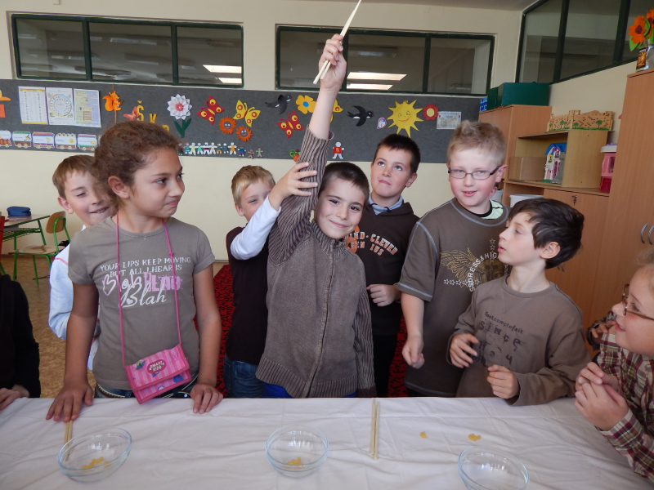

7. Vypracovanie pracovného listu – kvíz
Pre mňa slúžil ako stručné zhrnutie učiva a overenie toho, čo sa žiaci počas dňa naučili.
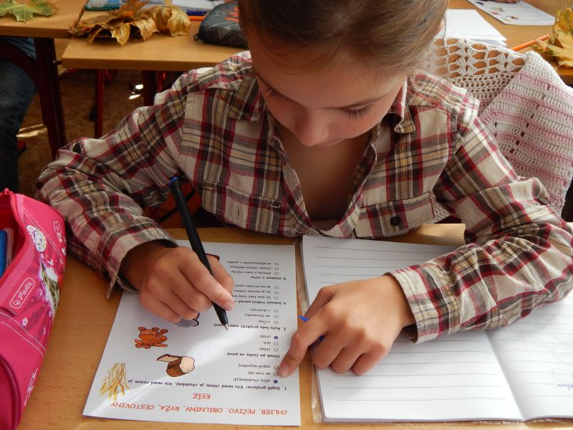
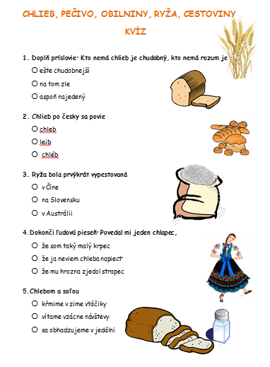
Výtvarná výchova:
Vykladaný obrázok – jesenné slniečko.
Materiál: rôzne druhy obilnín, malých semienok a cestoviny (pšenica, jačmeň, kukurica, pohánka, slnečnica, mak, cestovinové kolienka a pod.), jesenné listy, lepiaca páska, lepidlo.
Z kartóna vystrihneme kruh. Z jednej strany ho dookola oblepíme jesennými listami tak, aby prečnievali, keď kruh otočíme. Druhú stranu kruhu potrieme lepidlom a pomocu pinzety lepíme semienka, obilniny a cestoviny do rôznych obrazcov. Hotové slniečko môžeme prelakovať lakom na vlasy.
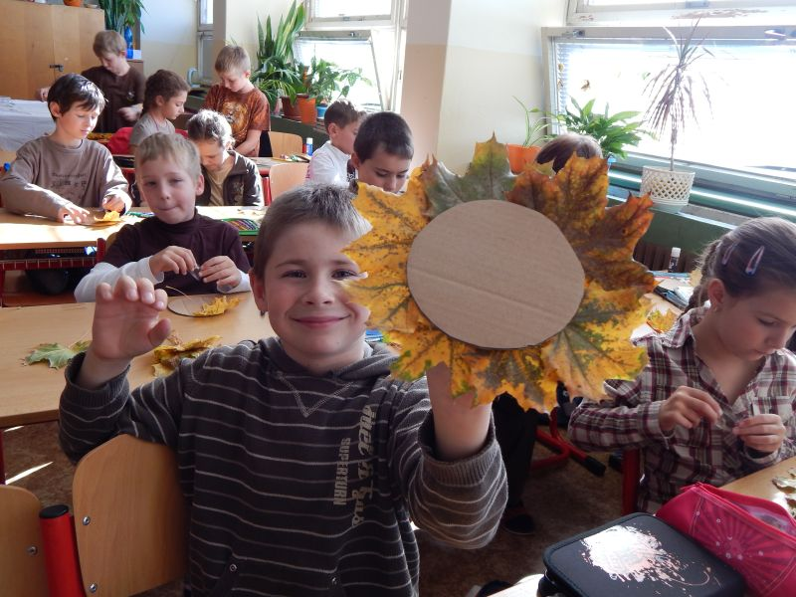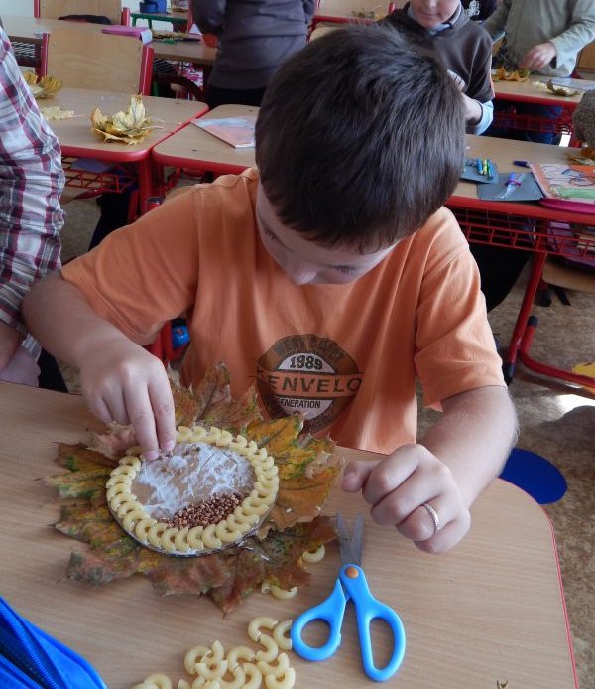
9. Hovorme o jedle – zdravá desiata
Už sme si povedali veľa informácií povedali o chlebe, druhoch pečiva, zdravom životnom štýle, skúsme si teraz pripraviť zdravú desiatu. Zatiaľ iba na tabuľu, doma si ju môžete pripraviť s rodičmi spoločne aj naozaj
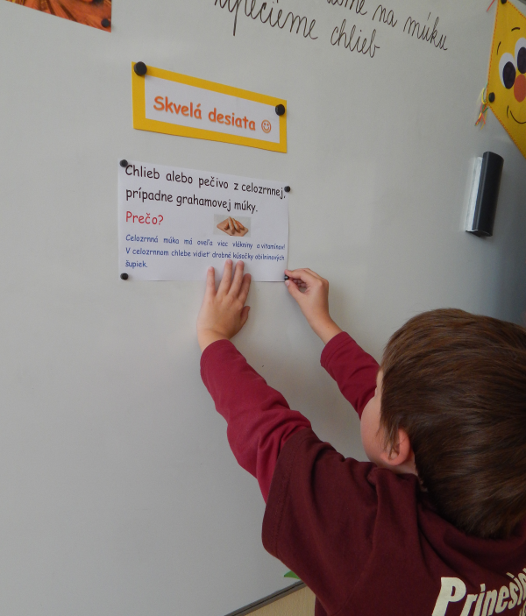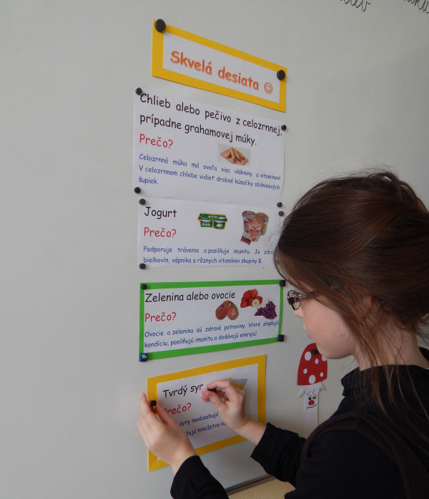

Záver:
Deň na tému chlieb, pečivo, obilniny, ryža a cestoviny sa vydaril na výbornú. Deti mali možnosť stať sa spoluautormi hodiny plnej zážitkov, aktívne sa podieľali na jej priebehu. Rozšírili si vedomosti o chlebe, pečive a ryži, naučili sa novú veselú pesničku. Zistili, že jedenie čínskymi paličkami nie je ľahká záležitosť, ale aspoň veľká sranda . Cestoviny využili na tvorenie a rozvíjanie svojej fantázie.
V triede sa nám spolu podarilo vytvoriť príjemnú a veselú atmosféru.

Názov školy: Základná škola Okoličianska
Adresa školy: Okoličianska 404, 031 04 Liptovský Mikuláš
Meno a priezvisko kontaktnej osoby: Mgr. Lukáš Kmošena, 0907 359 404

Meno a priezvisko žiakov, ktorí na súťažnom príspevku spolupracovali:
Balážová Jana, Bellová Lucia, Blaho Ivan, Celengová Karin, Celengová Laura, Droppa Adam, Glajza Andrej, Gonda Jakub, Iglarčík Peter, Jamnická Natália, Jančuška Radovan, Jurášová Kristína, Konvit Denis, Korolišin Peter, Kováčiková Michaela, Linhart Adam, Lukáčová Andrea, Martišová Lucia, Mudroň Roman, Murza Adrián, Piovarčiová Simona, Rádi Marek, Stanko Filip, Šikulaj Marek, Urbanec Róbert, Vyšná Alexandra, Žišková Soňa (spolu 27 žiakov).
Autor metodického materiálu, fotografií a pracovných listov: Jana Brezová
Názov vyhlásenej dennej témy: Chlieb, pečivo, obilniny, ryža, cestoviny
Ročník: tretí

